新 书 推 荐

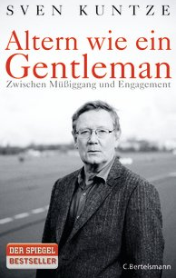
中文书名：《象绅士一样老去：在懒散与牵挂之间》
英文书名：Ageing like a Gentleman：Between idleness and involvement
德语书名：Altern wie ein Gentleman
作 者：Sven Kuntze
出 版 社：Random House Germany
代理公司：ANA
页 数：256页
出版时间：2011年9月
代理地区：中国大陆、台湾
审读资料：电子稿
类 型：励志

内容简介：

著名记者向我们展示衰老好的一面。

工作生活的严肃一面铭刻至深----我们只有收到第一份养老金的时候，才能意识到有些事情。这是著名（退休）记者斯文·库茨的经验。退出有规律的工作会损害自尊，结束刚刚理顺的生活。

库茨在新生活开始时，提醒我们：几百年来，我们的主要目的是休闲。生存，但不用工作。他观察自己和几位同时代人。他们从工作转入休闲，生活的欢乐和热爱大为减色。如果他必须学会享受不用工作的自由，就有必要改造自己；不再视而不见听而不闻，随时倾听所有的召唤；改变每天早起，规划一天安排的旧习惯。斯文·库茨观察自己和其他人三年来的退休生活，做出评论：他们的机智、沉思和生活乐趣足以给很久以前退休的“更快更高更远”日常规律提供批判性审视。
原版销量已达80,000册

作者简介：
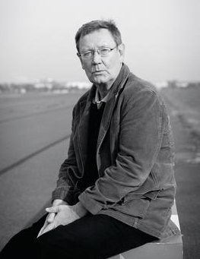
斯文·库茨（Sven Kuntze ）是记者和电视主播。他原先在波恩、纽约、华盛顿的WDR 工作，现在开始为德国国营电视台（ ARD national television）工作。他2007年退休，但仍然从事自由撰稿和推荐。2008年，他制作电影《走出衰老》.（ Trying Out Being Old），报道他在老人之家的七周生活。为此，他获得2008年电视最佳纪录片奖。他的第二部纪录片获得2009年德国电视奖提名。

媒体评价：

“讽刺和敏锐、遥远与亲近的特殊混合物造就了本书的基调。我们想要怎样度过老年？宁愿象库茨书中一样：面带微笑。”

----《时代》（Die Zeit）

谢谢您的阅读！
请将反馈信息发至：夏蕊（Susan Xia）
安德鲁·纳伯格联合国际有限公司北京代表处
北京市海淀区中关村大街甲59号中国人民大学文化大厦1705室
邮编：100872
电话：010-82504406
传真：010-82504200
Email：susan@nurnberg.com.cn
网址：http://www.nurnberg.com.cn
微博：http://weibo.com/nurnberg
豆瓣小站：http://site.douban.com/110577/

